GIRO D’ITALIA 2026
Tappa 15
Partenza VOGHERA – Arrivo MILANO
24/05/2026

GUIDA INFORMATIVA ALLA CITTADINANZA
A) INTRATTENIMENTO E SICUREZZA IN PIAZZA DUOMO
- Show e Gadget: Sarà attiva animazione dedicata con giochi e musica e saranno allestite 28 tende commerciali dello store ufficiale e dei partner del Giro.

- Sicurezza e Allerta: In piazza Duomo è presente un presidio sanitario avanzato (RCS/118) e misure antincendio capillari. In caso di meteo avverso o vento forte, lo speaker diffonderà via radio ed altoparlanti messaggi codificati (Allerta Livello 1, 2 o 3) per l'evacuazione o la sospensione parziale delle attività nelle tende.
Si raccomanda di mantenere un braccio di distanza interpersonale per la fluidità del deflusso.

CRONOPROGRAMMA DELLA GIORNATA (da sito ufficiale del giro – link:https://www.giroditalia.it/tappe/tappa-15-del-giro-ditalia-2026-voghera-milano/

- Ore 10:00 – Apertura ufficiale del Villaggio Open commerciale e delle aree Hospitality in Piazza Duomo.

- Ore 11:50 – Partenza ufficiale della Carovana Pubblicitaria con lancio di gadget e musica lungo le vie cittadine.

- Ore 12:30 – 13:15 – Fase del Foglio Firma: sul podio firma interviste ai corridori professionisti e intrattenimento con lo speaker ufficiale.

- Ore 13:40 – Partenza ufficiale della corsa da Piazza Duomo.

LIMITAZIONI ALLA CIRCOLAZIONE
Piazza Duomo e limitrofe
L'intera Piazza Duomo sarà chiusa al traffico e alla sosta per ospitare le strutture provvisorie a partire dal giorno precedente (Sabato 23 Maggio) dalle 15.00 (esclusi i partecipanti alla celebrazione religiosa) e fino al completo smontaggio di domenica sera 8previso entro le ore 20.00).
- Podio Firma e Hospitality: Occupazione totale del centro della piazza
- Open Village e Truck Sponsor: Disposti lungo i lati della piazza e nelle immediate intersezioni
- Parcheggi Tecnici Riservati: Le vie immediatamente adiacenti a Piazza Duomo saranno riservate esclusivamente ai mezzi accreditati dei Team e della Stampa

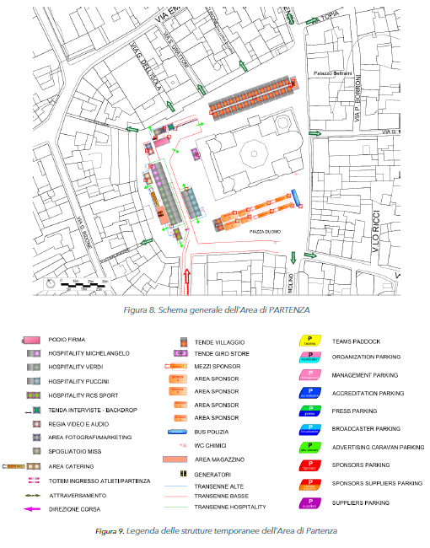

Descrizione viabilità

Domenica 24 maggio 2026, in occasione della partenza da Voghera della a 15° tappa Voghera - Milano del “109° Giro d’Italia”, sono previste importanti modifiche alla disciplina della circolazione e della sosta.
Piazza Duomo sarà chiusa al traffico veicolare fin dalle ore 15.00 di sabato 23 maggio e fino alle ore 20.00 di domenica 24 maggio. Non avrà luogo il consueto mercato di "Campagna Amica" che si tiene ogni domenica sul lato nord di Piazza Duomo.
Il parcheggio nel cortile sud dell'ex Caserma non sarà utilizzabile dalle ore 17.00 di sabato 23 maggio e fino alle ore 16.00 di domenica 24 maggio, il parcheggio del cortile nord, invece, non sarà utilizzabile alle ore 7.00 e fino alle ore 16.00 di domenica el 24 maggio.
Per consentire il trasferimento dei concorrenti, Via Kennedy (da cortile ex Caserma a intersezione con VIa Rosselli), Via Rosselli (da intersezione con Via Kennedy-Via Papa Giovanni XXIII), Piazza Meardi, Via Emilia (da Piazza Meardi a Via Bidone, Via Bidone), Via Cavour (da Via Bidone a Piazza Duomo), saranno chiuse al traffico con istituzione di divieto di sosta con rimozione coatta dalle ore 9.00 alle ore 15.00 di domenica 24 maggio.
Nelle strade interessate dal transito della gara: Via Cavour, Via XX Settembre, Via Matteotti, Viale Montebello, Rondò Quarleri, Via Amendola, Via Piacenza, la sosta sarà vietata (dove prevista sulla carreggiata) dalle ore 6.00 di domenica 24 maggio e fino a cessate esigenze. Nelle predette strade sarà sospesa la circolazione (come da ordinanza del Sig. Prefetto della Provincia di Pavia) nelle due ore precedenti il transito della gara (indicativamente previsto per le ore 13.30/13.40).
Inoltre, per necessità inerenti l'organizzazione della gara, saranno chiuse al traffico, con istituzione del divieto di sosta con rimozione coatta, Largo Molino e Via Garibaldi (da Piazza Duomo a Via XX Settembre) dalle ore 6.00 di domenica 24 maggio e fino alle ore 16.00 in Largo Molino e fino alle ore 15.00 Via Garibaldi.
Nella giornata di sabato 23 maggio, dalle ore 00.00 alle ore 17.00, sarà vietata la sosta con rimozione coatta nel parcheggio di Via XX Settembre antistante il Castello Visconteo per lo svolgimento di una manifestazione collaterale denominata "45 Ciclostorica 45° parallelo".
Nelle strade chiuse al traffico non sarà possibile alcun tipo di deroga al divieto di circolazione. Nel caso in cui nelle ore in cui è inibita la circolazione sia previsto di utilizzare veicoli in sosta nelle aree private, questi dovranno essere parcheggiati nelle aree in cui è consentita la sosta.
Ulteriori precisazioni:
- Il Comando di Polizia Locale di Voghera ha facoltà di adottare gli ulteriori provvedimenti viabilistici necessari alla circolazione stradale e/o di modificare i provvedimenti contenuti nella presente ordinanza per motivi viabilistici;
- Gli organi di Polizia Stradale di cui all'art. 12, 1° comma, del Decreto legislativo 30.4.1992, n. 285 - Codice della strada, hanno facoltà di imporre, qualsiasi ulteriore prescrizione che dovesse ritenersi necessaria ai fini della circolazione veicolare e del buon andamento della manifestazione;
- Durante le fasi di chiusura dei tratti stradali interessati dal passaggio della manifestazione ciclistica il transito veicolare, ove possibile, sarà deviato su percorsi alternativi;
- E' istituito il temporaneo di doppio senso di circolazione nei tratti di strada afferenti che risultano temporaneamente oggetto di limitazione durante il periodo di chiusura al traffico del percorso di gara, in modo da garantire l’entrata e l’uscita dei soli residenti o aventi diritto dalle proprietà;
- Tutte i provvedimenti viabilistici esistenti in contrasto a quelli previsti nel presente provvedimento, sono temporaneamente sospesi; Al passaggio ultimato della corsa (fine corsa ciclistica) potrà essere ripristinata la normale circolazione lungo il percorso agonistico, mentre il ripristino delle normali condizioni di transito e sosta di tutte le aree interessate da altri eventi potrà avvenire al termine del disallestimento delle strutture.

B) PERCORSO DI SFILATA CITTADINA
Dalle ore 13:30 / 13:55 i corridori, una volta effettuato il trasferimento da Via Kennedy- Corso Rosselli-Via Emilia-Via Bidone-Via Gabetta-Largo De Mulino, si muoveranno da Piazza Duomo per il tratto di sfilata urbana, mentre la partenza effettiva (km 0) sarà sulla strada statale 10.
Le seguenti vie urbane saranno completamente bloccate alla circolazione e alla sosta già diverse ore prima del via per consentire la posa delle transenne di sicurezza.
- Piazza Duomo (Punto di partenza)
- Via Cavour
- Via XX Settembre
- Rotonda Autoporto
- Viale Montebello

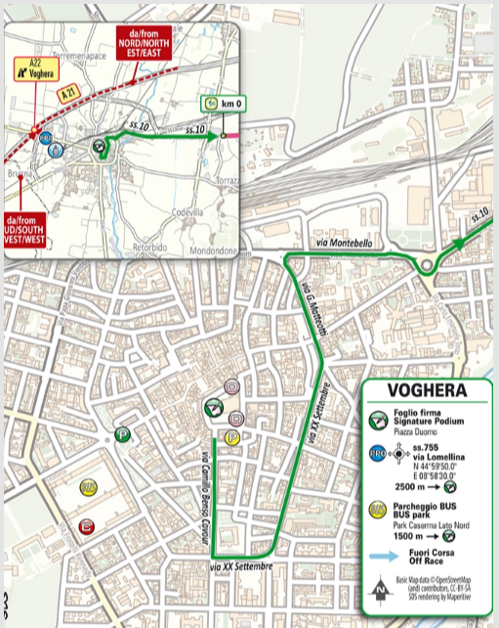

Direzione di Uscita e Viabilità Provinciale
Superato il centro urbano, i ciclisti lasceranno il territorio di Voghera immettendosi sulla Strada Statale 10 (SS10) in direzione Broni/Pavia.
SS10 (Tratto Voghera Est): Chiusura totale della carreggiata in entrambe le direzioni circa 2 ore e mezza prima del passaggio della corsa (blocco indicativamente dalle ore
11:30)

Per muoversi agevolmente a Voghera domenica 24 maggio 2026, la polizia locale e la Protezione Civile hanno strutturato una rete di attraversamenti controllati e percorsi alternativi.
INCROCI STRADALI BLOCCATI
Il traffico automobilistico ordinario sarà bloccato rigido ai seguenti incroci strategici radiali, che diventeranno di fatto strade a fondo cieco verso il circuito:
- Incrocio Via Emilia / Via Grattoni / Piazza Duomo (Accesso al centro storico interamente sigillato)
- Incrocio Via Cavour / Via Garlaschelli / Via San Lorenzo (Divieto di immissione veicolare verso il percorso)
- Incrocio Via Cavour / Via Plana (Chiuso l'attraversamento veicolare dell'asse est-ovest)
- Incrocio Via XX Settembre / Via Gramsci / Piazza Meardi (Deviazione obbligatoria della circolazione ordinaria)
- Incrocio Via XX Settembre / Corso Rosselli (Blocco di accesso dal quadrante sud-ovest)
- Rotonda dell'Autoporto (Intersezione Via XX Settembre / Viale Montebello / Via Matteotti) (Tutti i veicoli saranno deviati verso l'area industriale interna)
- Incrocio Viale Montebello / Via Kennedy (Sbarrato l'accesso dal quartiere est)
- Grande Rotonda Voghera Est (Svincolo SS10 / Viale Montebello / Tangenziale) (Chiusura totale della statale verso est a partire dalle ore 11:30)

Percorsi Veicolari Alternativi alla SS10
Dato il blocco totale della SS10 in direzione Casteggio/Broni/Pavia (attivo dalle 11:30 fino al primo pomeriggio), gli automobilisti che devono uscire da Voghera o aggirare il blocco possono utilizzare le seguenti alternative:
- Direzione Casteggio / Oltrepò Orientale: Evitare assolutamente la Via Emilia (SS10). Utilizzare la viabilità interna meridionale imboccando Strada Torrazza Coste e proseguendo poi sulla viabilità provinciale interna (SP1) superando a sud la linea della corsa.
- Direzione Pavia / Milano: In alternativa alla SS10 e alla ex SS35 dei Giovi, si raccomanda l'uso dell'autostrada A21 (Torino-Piacenza) dall'ingresso del casello di Voghera, oppure deviare a nord verso Casei Gerola per agganciare la A7 (Milano-Genova).
- Direzione Alessandria / Tortona: La viabilità verso ovest e la SS10 in direzione Tortona rimarranno regolari e non subiranno impatti significativi dal percorso di questa specifica tappa.

CONSIGLI PER I RESIDENTI NEGLI INCROCI LIMITROFI
- Se risiedi in una via perpendicolare a quelle citate (es. Via Plana, Via Galilei, Via Kennedy), la tua strada diventerà temporaneamente una via a fondo cieco in corrispondenza dell'incrocio transennato.
- Il consiglio delle autorità per domenica mattina è di muovere l'auto prima delle 08:00 o di posteggiarla direttamente al di fuori del perimetro urbano delimitato dalla
sfilata del Giro.

Attraversamenti Pedonali Gestiti da Steward
Se devi spostarti a piedi da una parte all'altra della città tagliando fuori il percorso della sfilata (Piazza Duomo - Via Cavour - Via XX Settembre - Viale Montebello):
- I varchi saranno presidiati da personale dotato di ricetrasmittenti in contatto diretto con la direzione di gara.
- Sarà possibile attraversare a piedi le strisce pedonali transennate solo fino a circa 30 minuti prima del via della carovana pubblicitaria e dei corridori (indicativamente fino alle ore 12:45 / 13:00).
- Durante il passaggio effettivo degli atleti (dalle 13:30 alle 13:55 circa) l'attraversamento sarà completamente vietato per motivi di sicurezza.
- Al termine del passaggio della vettura di "Fine Gara Ciclistica", gli steward riapriranno immediatamente i passaggi.

